Федеральное государственное автономное
образовательное учреждение
высшего образования
«СИБИРСКИЙ ФЕДЕРАЛЬНЫЙ УНИВЕРСИТЕТ»
Институт педагогики психологии и социологии
Кафедра общей и социальной педагогики

УТВЕРЖДАЮ
Заведующий кафедрой
_____ А.К. Лукина
подпись инициалы, фамилия
« ___» _______ 2019 г.

БАКАЛАВРСКАЯ РАБОТА

Направление подготовки 44.03.02 Психолого-педагогическое образование
Профиль подготовки 44.03.02.01.03 Учитель начальной школы

ПРОЕКТНАЯ ДЕЯТЕЛЬНОСТЬ КАК СРЕДСТВО РАЗВИТИЯ ИНТЕРЕСА МЛАДШИХ ШКОЛЬНИКОВ К РУССКОМУ ЯЗЫКУ

Руководитель _______ канд. пед. наук, доцент В.Н. Лутошкина
подпись, дата должность, ученая степень инициалы, фамилия

Выпускник _______ Д.И. Рубахина
подпись, дата инициалы, фамилия

Нормоконтролер _______ А.А. Чанчикова
подпись, дата инициалы, фамилия

Красноярск 2019
СОДЕРЖАНИЕ
ВВЕДЕНИЕ ……………………………………………………………………… 3
1. Теоретический предпосылки развития интереса к русскому языку у младших школьников 7
1.1 Развитие интереса младших школьников к русскому языку как педагогическая задача 7
1.2 Сущность понятия интерес к русскому языку и условия его развития 13
1.3 Проектная деятельность как средство развития интереса к русскому языку у младших школьников 20
Выводы по первой главе 30
2. Экспериментальное исследование психолого-педагогических условий развития интереса к русскому языку в младшем школьном возрасте 31
2.1 Констатирующий эксперимент: диагностика уровня интереса к русскому языку у младших школьников 31
2.2. Описание экспериментального исследования по развитию интереса к русскому языку учащихся начальной школы средствами проектной деятельности. 39
2.3 Оценка эффективности экспериментального исследования по развитию интереса младших школьников к русскому языку средствами проектной деятельности 42
ЗАКЛЮЧЕНИЕ 46
СПИСОК ИСПОЛЬЗУЕМЫХ ИСТОЧНИКОВ 49
ПРИЛОЖЕНИЕ А 53
ПРИЛОЖЕНИЕ Б 54
ПРИЛОЖЕНИЕ В 55

ВВЕДЕНИЕ

Одной из приоритетных задач образования в Российской Федерации является повышение устойчивого познавательного интереса к русскому языку, так как наличие интереса к русскому языку является залогом формирования языковой грамотности обучающихся. Интересы младших школьников к языку служат, с одной стороны, средством, которым педагог пользуется, чтобы сделать обучение русскому языку более эффективным, с другой стороны, интересы к языку, их формирование являются целью педагогической работы учителя начальной школы так как данный возрастной период, по мнению большинства исследователей, является хорошей платформой для формирования устойчивого интереса к русскому языку.
Общеизвестно, что овладение языком является базовым процессом обучения младших школьников, а также интерес к русскому языку обеспечивает не только овладение младшими школьниками грамотным письмом, но и способствует развитию личности, воспитывает культуру его речи, формирует коммуникативную компетенцию, создает представление о национальной культуре.
Отсутствие интереса к русскому языку у младших школьников становится препятствием для формирования языковой грамотности, которая является планируемым результатом обучения согласно Федеральному Государственному образовательному стандарту начального общего образования, а также от умения пользоваться функциями языка на первой ступени обучения зависит освоение других учебных предметов и успешность на последующих этапах обучения.
Все вышесказанное определило цель нашего исследования, его гипотезу, объект и предмет.
Цель работы: определение условий развития у младших школьников интереса к русскому языку средствами проектной деятельности.
Объект: интерес младшего школьника к русскому языку.
Предмет: условия развития у младших школьников интереса к русскому языку.
Гипотеза исследования:
Развитие интереса у младших школьников к русскому языку средствами проектной деятельности будет возможно при условии, что:
— проектная задача основывается на действии учащихся с языковыми средствами русского языка;
— и подкрепляется эмоциональной привлекательностью работы с текстами, построенными на принципе амфиболии.
Цель и гипотеза определили следующие задачи исследования:
— Проанализировать теоретические аспекты развития интереса к русскому языку у младших школьников;
— Изучить особенности и условия развития интереса к русскому языку у младших школьников посредством проектной деятельности;
— На основе выявленных условий и особенностей, разработать и апробировать проект по развитию интереса к русскому языку в ходе педагогической практики;
— На основе полученных результатов оценить результативность проектной деятельности для развития интереса младшего школьника к русскому языку.
В ходе работы над исследованием использовались перечисленные методы:
— системное исследование и анализ психологической, педагогической, лингвистической и методической литературы для обоснования теоретических и практических направлений работы;
— педагогический эксперимент (констатирующий, формирующий);
— прямое и косвенное наблюдения за деятельностью учеников начальной школы;
— математические методы обработки полученных данных.
Методологической основой исследования послужили работы: положения теории учебной деятельности и психического развития (Л.С. Выготский, В.В. Давыдов, Г.И Щукина); основы общей психологии (Д.Б. Эльконин, С.Л. Рубинштейн); основы русского языка и развития культуры речи (Е.Н. Зверева, В.В. Репкин, И.М. Богуславский, Е.Д. Божович); понятие языковой грамотности (М.И. Кузнецова); метод учебного проекта в образовательном учреждении (К.Н. Поливанова, Ю. Н Пахомова, Н. В. Матяш, Г.А. Цукерман).
Исследование проводилось в три этапа в 2018-2019 году на базе МАОУ «Общеобразовательное учреждение лицей № 7» г. Красноярска.
Этапы организации исследования:
— этап первый (сентябрь – ноябрь 2018 года): изучение и системный анализ научной литературы по теме исследования; организация констатирующего эксперимента в четырех классах с целью определения актуального уровня интереса к русскому языку у младших школьников;
— этап второй (ноябрь 2018 – февраль 2019 года): определение условий использования проектной деятельности для развития интереса к русскому языку, подбор и разработка системы проектных занятий для развития интереса на содержании предмета «русский язык» в начальной школе; проведение формирующего эксперимента по развитию интереса к русскому языку в четвертом классе;
— этап третий (март 2018 года): подведение основных итогов исследования, работа над систематизацией и обработкой имеющихся данных полученных в ходе организации экспериментальной деятельности.
Научная новизна исследования заключена в том, что:
— выделены условия развития интереса к русскому языку у младших школьников средствами проектной деятельности;
— создана серия учебных проектов для предмета «русский язык» в начальной школе.

Теоретическая значимость работы в том, что:
— расширены теоретические и научно-методические обоснования необходимости развития интереса к русскому языку у младших школьников в учебной деятельности;
— доказана возможность организации урочных занятий с использованием учебных проектов, обеспечивающих развитие интереса к русскому языку у младших школьников.
Практическая значимость исследования:
— нами была разработана модель, по которой строится серия учебных проектов, обеспечивающих развитие интереса к русскому языку у младших школьников;
— подобрана и разработана система учебных проектов с занятиями для предмета «русский язык». Материалы могут применяться для организации деятельности младших школьников в урочное и внеурочное время на предмете «русский язык».

1. Теоретический предпосылки развития интереса к русскому языку у младших школьников

1.1 Развитие интереса младших школьников к русскому языку как педагогическая задача

В лингвистическом словаре русский язык рассматривается как один из восточнославянских языков, наиболее распространённый по количеству говорящих и по количеству стран, говорящих на этом языке. Он является самым распространённым из славянских языков и самым многочисленным языком Европы как географически, так и по числу носителей языка как родного, и одним из самых распространённых индоевропейских языков» [1]. Русский язык – это не только национальный язык русского народа, но и основной язык международного общения в центральной Евразии, в Восточной Европе, в странах бывшего Советского Союза.
Именно русский язык является государственным языком Российской Федерации, что закреплено в основном законе страны – Конституции. На русском языке говорят порядка 98% жителей нашей страны, язык изучают как отдельную дисциплину в учебных учреждениях, на нем ведется преподавание в большей части государственных образовательных организаций [2].
В настоящее время русский язык продолжает оставаться в числе мировых языков. Согласно оценочным данным Организации Объединённых Наций, русским языком владеет 500 млн человек, в т.ч. более 300 млн за рубежом). Он является официальным или рабочим языком в большинстве авторитетных международных организаций (ООН, МАГАТЭ, ЮНЕСКО, ВОЗ и др.)» [3].
Становление теории и методов изучения современного русского языка во многом определено трудами Г.О. Винокура и В.В. Виноградова, и в последствии их последователями: Н.М. Шанским, Е.А. Земской, И.Г. Милославским, а в настоящее время их идеи развивают: Е.В. Клобуков, Е.В. Петрухина, Е.С. Кубрякова [4].
Русский язык отличается рядом характеристик, отражающих место русского языка в общекультурном контексте:
— исключительной многогранностью – так как он легко передает все чувства, зарождающиеся в душе человека, все наши мысли, желания;
— является средством для создания гениальный произведений литературы, именно на нем разговаривали Ломоносов, Менделеев, Пушкин, и другие выдающиеся люди, представляющие наше достояние;
— представляет богатую историю России, в русском языке сочетается величие народа, его многовековая история, культура множества поколений и самобытные национальные традиции;
— выступает звеном, которое объединяет собой многие народы и нации [5].
Кроме того, русский язык является инструментом реализации деятельности человека во всех сферах жизни.
И.А. Зимняя выделяет функциональные характеристики языка (в его широком смысле), которые обеспечивают его потребности и обуславливают интерес к языку. Это характеристики языка, обеспечивающие:
— социальные;
— интеллектуальные;
— личностные функции человека [6].
При этом большинство исследователей отмечает, что социальная потребность в русском языке как языке науки, культуры, образования, рыночной экономики и межнациональных отношений находится на высоком уровне. Судьба русского языка волнует не только профессионалов – лингвистов, филологов, педагогов, а она стала предметом повышенного внимания всего мирового сообщества.
Подтверждением усиления интереса мирового сообщества к русскому языку является инициатива проведения года русского языка, выдвинутая ЮНЕСКО, которая нашла живой отклик внутри страны и за рубежом.
20 декабря 2014 г. правительством РФ была принята Федеральная Целевая программа «Русский язык» на 2016 – 2020 годы, которая предполагала масштабное финансирование для развития интереса к русскому языку в сферах образования, культуры и научных связей.
Огромную работу в распространении преподавания и изучения русского языка и литературы проводит также Международная ассоциация преподавания русского языка. На сегодняшний день это национальные объединения русистов, филологических факультетов русского языка, крупнейших российских и зарубежных вузов, языковых школ, издательств объединяет 309 коллективных и индивидуальных членов более чем из 70 стран мира.
На очередном заседание Совета по русскому языку при Правительстве Российской Федерации главной темой был поднят вопрос о распространении лучших практик повышения интереса и качества использования русского языка в профессиональных целях. Заместитель председателя правительства Ольга Голодец отметила: «У нас хорошо идут мероприятия фонда «Русский мир» и Россотрудничества по популяризации русского языка».
Стоит отметить особое внимание мирового сообщества к совершенствованию уровня владения русским языком обучающихся. Большинство исследователей отмечают, что наиболее благоприятным периодом для формирования интереса к русскому языку является именно начальная школа.
Изучение русского языка в контексте методики обучения русскому языку младших школьников интересовало А.А. Леонтьева, И.А. Зимнюю, Н.И. Жинкина, Т.А. Ладыженскую.
Интерес к русскому языку как психологическую основу повышения эффективности обучения младших школьников рассматривался в трудах Т.Н. Ушакова, С.Ф. Жуйкова, М.И Лисиной, Д.Б. Эльконина.
Основоположником разработки современных программ обучения русскому языку для учеников начальной школы являлся Л.В. Занков (система развивающего обучения). Его работу продолжили А.В. Полякова, Л.Д. Митюшина, Е.А. Хамраева (образовательная система «Развитие. Индивидуальность. Творчество. Мышление», авторские программы составляли В.П. Канакина и В.Г. Горецкий, а также множество других известных филологов и психологов.
В Федеральном Государственном стандарте начального образования перечислены следующие результаты освоения образовательной программы учебного предмета «Русский язык»:
1) сформированность первоначальных представлений о единстве и многообразии языкового и культурного пространства;
2) понимание обучающимися того, что язык представляет собой основное средство человеческого общения, осознание значения русского языка как государственного языка;
3) сформированность позитивного отношения к правильной устной и письменной речи как показателям культуры и гражданской позиции;
4) овладение первоначальными представлениями о нормах русского и родного литературного языка (орфоэпических, лексических, грамматических) умения выбирать адекватные языковые средства для успешного решения коммуникативных задач;
5) овладение учебными действиями с языковыми единицами и умение использовать знания для решения различного рода задач [7].
Все перечисленные результаты обучения русскому языку младших школьников напрямую связаны с наличием интереса к русскому языку: для того, чтобы ребенок мог пользоваться функциями языка, перечисленными выше, по мнению М.И. Кузнецовой ребенок обеспечивает развитие языковой грамотности. Которая, в свою очередь, и определяется интересом к языку [8;9].
Так же стоит отметить, что интерес к языку в младшем школьном возрасте напрямую связан с ведущей учебной деятельностью младшего школьника. Интересы имеют универсальное значение в детской жизни, поскольку, по утверждению Л.С. Выготского, лежат в основе учебной деятельности и психического развития ребенка, как показано в рисунке 1 [10].

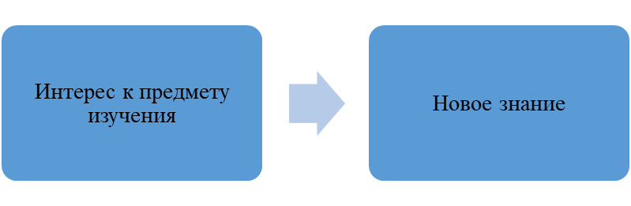
Рисунок 1 – Основа учебной деятельности ребенка по Л.С Выготскому

Интерес к русскому языку отвечает за личностный способ включения субъекта в учебную деятельность, формируя его отношение к этой деятельности и социальную позицию.
Поэтому, говоря об интересе к русскому языку у младших школьников, мы не можем оставить без внимания интерес к языку, как к учебному предмету.
Положительное отношение к учебному предмету, как указывает Н.Г. Морозова, является «лишь психологической предпосылкой интереса, на основе которой легче создается интерес; она необходима, но недостаточна для развития интереса». Поэтому в исследовании мы будем рассматривать отдельно интерес к языку от его предметной составляющей.
Если же рассматривать интерес к предмету, то здесь интерес в первую очередь, выступает как – мотив к учению. Также это устойчивое стремление решать учебные задачи.
Интерес к предмету формируется в школе, в учебном процессе, когда осуществляется совместная, взаимосвязанная деятельность учителя и деятельность ученика. Именно в процессе этой взаимообусловленной деятельности интерес к предмету укрепляется, развивается и обогащается.
На основе интереса к предмету у детей формируются специально познавательные интересы, т.е. стремление к узнаванию нового в пределах определенного учебного предмета. Это стремление возникает только тогда, когда дети начинают изучать программу начальной школы по русскому языку, состоящую из трех разделов:
— обучение грамоте и развитие речи;
— чтение и развитие речи;
— грамматика, правописание и развитие речи.
Интерес учеников к изучению разделов программы обучения русскому языку в начальной школе является хорошей предпосылкой к успешному развитию компетенций младшего школьника. Слова Л.С. Выготского служат этому в подтверждение: «Интерес – как бы естественный двигатель детского поведения».
Очень важно то, что владение русским языком является основой процесса обучения младшего школьника. Успешность овладения языком на каждом последующем этапе определяется во многом тем, насколько хорошо он усвоен на предыдущем этапе.
Для того, чтобы ребенок мог пользоваться функциями языка, успешно осуществлять учебную деятельность на последующих этапах обучения, по мнению М.И. Кузнецовой ребенок обеспечивает развитие языковой грамотности, которая в свою очередь, и определяется в том числе интересом к языку [11;12]. Поэтому формирование интереса к русскому языку на данном этапе обучения становится важной педагогической задачей. Русские педагоги и писатели такие как К.Д. Ушинский, А.Н. Герцен, В.Г. Белинский, Н.Г. Чернышевский, Н.А. Добролюбов всегда отмечали огромное значение интереса на качество учения, а плохое усвоение знаний прямо связывали с отсутствием интереса к учению и неумением педагогов его пробудить.

1.2 Сущность понятия интерес к русскому языку и условия его развития

Для раскрытия сущности «интереса к русскому языку» обратимся к тому, что понимается под «интересом».
Термин «интерес» в переводе с латинского обозначает «иметь значение».
Интерес в широком значении есть участие, принимаемое человеком в каком-либо событии или факте. В более узком смысле интерес обозначает выгоду или пользу отдельного лица или совокупности лиц. Понятие «интерес» используется во многих отраслях знания: в истории, философии, математике, психологии, в педагогике и т. д.
С точки зрения психолого-педагогической литературы, феномен интереса рассматривается учеными в контексте нескольких научных направлений: интеллектуального (связывающего суть интереса с умственной деятельностью, познавательными процессами личности), эмоционального (понимают суть интереса с чувством удовольствия), волюнтаристского (связывают суть интереса с волевыми аспектами личности, обусловливающими преодоление трудностей) [13].
По словам Г.М. Щукиной, интерес отличается избирательной направленностью человека к явлениям действительности. С этой точки зрения интерес к русскому языку может пониматься как направленность на изучение русского языка как предмета действительности. Это определение отражает главное свойство интереса – он всегда направлен на тот или иной предмет, беспредметных интересов не существует.
P.C. Немов раскрывает интерес с точки зрения мотивационного состояния познавательного характера и определяет его как «эмоционально окрашенное, повышенное внимание человека к какому-либо объекту или явлению». Исходя из этого определения, интерес к русскому языку мы можем понимать, как повышенное внимание младшего школьника к предмету русский язык, характеризующееся эмоциональной окрашенностью.
А также этого мнения придерживался В.А. Крутецкий, он тоже рассматривал интерес с точки зрения положительного эмоционального отношения, понимая интерес как «активную познавательная направленность человека на тот или иной предмет, явление и деятельность, созданные с положительным эмоциональным отношением к ним».
Целый ряд работ этому понятию посвятил В.Ф. Ефимов. Он отмечал, что интерес – это то, что двигает человека к жизни, действию, познанию, определению, учению. Именно интерес помогает ориентироваться в информационном потоке, дает возможность проявить себя в деятельности. Поэтому интерес к русскому языку можно трактовать как силу, которая движет младшим школьником к познанию, предмета русский язык и активной деятельности, связанной с учением.
С.Л. Рубинштейн говорил об интересе с точки зрения мотивации, поэтому интерес – это мотив, который действует в силу своей осознанной значимости и эмоциональной привлекательности. Исходя из этой теории, русский язык чтобы стать интересным ребенку обязательно должен сочетать в себе эмоциональную привлекательность и осознанную значимость в различно допустимых соотношениях.
Л.С. Выготский рассматривал интерес как «внутреннее влечение, направляющее все наши силы к исследованию предмета». Поэтому с этой точки зрения можем понимать интерес к русскому языку как внутреннее влечение, направляющие силы учащегося на исследование русского языка как особого предмета исследования.
С точки зрения М.И. Кузнецовой, интерес к русскому языку является структурной частью языковой грамотности и определяется как:
1) стремление к развитию чувства языка, к совершенствованию собственной языковой культуры;
2) желание осуществлять целесообразный отбор языковых средств для построения содержательных, связных и нормативно грамотных конструктов, как устных, так и письменных;
3) готовность к осознанию терминологических и понятийных характеристик системы языка.
Таким образом, можно сделать вывод, что интерес к русскому языку – это внутренне влечение, характеризующееся активной познавательной направленностью на исследование предмета.
В психолого-педагогической литературе можно выделить следующие характеристики интереса к русскому языку:
— по содержанию и направленности:
1) материальный (проявляется в стремлении к удобствам);
2) духовный (характеризует высокий уровень развития личности. Например, это познавательные интересы к математике, физике);
3) специальный общественный (интерес к общественной работе, к организационной деятельности);
4) непосредственный (интерес к самому процессу деятельности: процессу познания, труда, творчества);
5) опосредованный интерес (интерес к результатам деятельности: к приобретению профессии, определённому общественному положению [14].
— по силе интереса к русскому языку: устойчивый и неустойчивый;
Устойчивость интереса к русскому языку выражается в длительности, в течение которой он сохраняет свою силу: время служит мерой устойчивости интереса. Устойчивость интереса к языку в основе своей определяется глубиной, т.е. степенью связи интереса с основным содержанием и свойствами личности ребенка.
— по уровню деятельности: активным и пассивным;
Различие пассивного и активного интереса к русскому языку не является абсолютным: пассивный интерес легко может актуализироваться применительно к изменившимся конкретным условиям, схема показана на рисунке 2.

Рисунок 2 – Интерес по уровню деятельности

У очень импульсивных, эмоциональных, неустойчивых детей бывает, что интерес к языку, пока он преобладает, является интенсивным, активным, но пора его интенсивности непродолжительна. Общий интерес к русскому языку легко актуализируются.
Таким образом, общие интересы к русскому языку образуют подвижную, изменчивую систему. Поэтому учителю важно для усиления развития интереса к языку время от времени его усиливать, делая его активным.
Говоря о интересе к русскому языку, мы определяем интерес как познавательный, так как он включен в познавательную деятельность, теснейшим образом связан с участием в исследовании предмета. Интерес к русскому языку является предпосылкой к появлению мотива к тому, чтобы с ним ознакомиться, познать [15].
Г.И. Щукина писала: «познавательный интерес – сложное отношение человека к предметам и явлениям окружающей действительности, в котором выражено его стремление к всестороннему, глубокому изучению, познанию их существенных свойств». То есть мы понимаем познавательный интерес к русскому языку как отношение человека к предмету русский язык в окружающей действительности, в котором выражено его стремление к изучению, познанию существенных свойств языка [16].
Рассмотрим особенности, направленные на понимание того, как формируется и развивается познавательный интерес к русскому языку у младшего школьника.
Пользуясь точной зрения описанной Г.И. Щукиной о стадиях развития познавательного интереса выделим следующие стадии развития интереса к русскому языку у младшего школьника, как показано в таблице 1.

Таблица 1 – стадии развития интереса к русскому языку у младших школьников
 | Стадия развития интереса к русскому языку | Характеристика стадии
1 | Любопытство | Наличие стремления развивать чувство языка
2 | Любознательность | Желание осуществлять целесообразный отбор языковых средств
3 | Познавательный интерес | Готовность к осознанию терминологических и понятийных характеристик системы языка
4 | Устойчивый познавательный интерес | Выражен в длительности, в течение которой интерес к языку сохраняет силу [2].

Анализируя суждения С.Л. Рубинштейна об интересе можно обусловить интерес к русскому языку наличием:
— осознанной значимости русского языка для младшего школьника (он понимает, почему ему интересен язык, например, нравится узнавать значения новых слов, читать стихи на русском языке и так далее);
— эмоциональной привлекательности (на этом уровне сознательности на вопрос о том, почему интересует русский язык, ответ может быть только один: интересует, потому что интересует, нравится, потому что нравится).
В интересе младшего школьника к русскому языку обычно в какой – то мере представлены оба момента, но соотношение между ними будет отличаться. Когда общий уровень сознательности или осознанность данного интереса к языку невысоки, господствует эмоциональная привлекательность. Но стоит отметить то, что при отсутствии более или менее эмоциональной привлекательности языка для ребенка будет только сознание значимости, обязанности, долга, следовательно, поэтому, не будет интереса, схема показана на рисунке 3.
Интерес к русскому языку

Эмоционально привлекателен
Осознанно значим

Если русский язык для младшего школьника

Рисунок 3 – Условия формирования интереса младших школьников к русскому языку

В развитии интереса к русскому языку важно отметить, что если по – настоящему осознать значимость деятельности в отношении языка, то оно в силу этого неизбежно станет интересным; таким образом, чтобы русский язык стал интересен ребенку, он должен иметь для него смысл и значимость [17].
Исходя из условий для формирования интереса по Л.С. Выготскому выделим следующие условия для формирования интереса к русскому языку у младшего школьника:
— Предмет должен быть одновременно новым и узнаваемым, знакомым и связанным с чем-либо интересующим младшего школьника, и заключать новые формы деятельности, актуальные для возраста (все это формирует эмоциональное отношение);
— Изучение предмета должно быть личной задачей ученика (является предпосылкой осознанности).
Все это еще раз доказывает двойственную природу интереса: связь подсознания с сознанием [18].
Познавательный интерес младших школьников к русскому языку напрямую связан с ведущей деятельностью возрастного периода – учебной деятельностью [19]. Интерес к русскому языку в контексте изучения русского языка у младших школьников следует рассматривать с двух взаимосвязанных сторон: интерес как мотив к изучению и интерес как его результат, как показано на рисунке 4.

Рисунок 4 – Интерес в контексте изучения русского языка

Поэтому мы можем сделать вывод: обучение русскому языку опирается на интересы детей, и оно же формирует их. Интересы младших школьников к языку со стороны педагога служат средством, которым он пользуется, чтобы сделать обучение русскому языку более эффективным, а с другой стороны, интересы к языку, их формирование и развитие являются целью педагогической работы учителя начальной школы (как мы уже говорили, данный возрастной период является хорошей платформой для формирования устойчивого интереса к русскому языку в средней школе). С этой точки зрения результативным будет принцип: «через детский интерес к новому детскому интересу» [20].
На развитие интереса к русскому языку у младшего школьника оказывают влияние следующие компоненты, входящие в учебный процесс:
1) деятельность. Интересы к русскому языку формируются и закрепляются в процессе деятельности, посредством которой ребенок входит в изучение русского языка. У младших школьников интерес к русскому языку более устойчив в процессе активности и непосредственного участия;
2) результат. Для поддержания интереса к русскому языку деятельность ребенка должна содержать материализованный результат, новый продукт, и чтобы отдельные этапы деятельности выступали перед ребенком как ступеньки, ведущие к цели;
3) общественная значимость. По мере взросления ребенка все большую роль может при этом играть осознание им общественной значимости тех задач, которые перед ним ставятся в ходе учебной деятельности в рамках предмета русский язык.
Подводя итог, мы можем сделать вывод – интерес к языку является специфическим мотивом культурной и, в особенности, познавательной деятельности школьника, а в рамках предмета изучения. Развитие интересов к русскому языку – постоянно манящийся, не замкнутый в себе процесс. У младшего школьника в периоды жизни интерес к русскому языку изменяется и развивается по мере того как он в ходе своей познавательной деятельности в русском языке включается в новые задачи и по - новому осознает значимость своей деятельности. А для успешного поддержания и развития интереса младшего школьника к языку должно соблюдаться условие осознанной значимости и эмоциональной привлекательности для ребенка.

1.3 Проектная деятельность как средство развития интереса к русскому языку у младших школьников

Формирование интереса к русскому языку в ходе проектной деятельности позволит обеспечить:
1) познавательную направленность на изучения русского языка у младших школьников;
2) положительное эмоциональное отношение младших школьников к русскому языку.

Для того чтобы рассмотреть каким образом средствами проектной деятельности можно выстроить развитие интереса к русскому языку у учащихся начальной школы, охарактеризуем сущность проекта и проектной деятельности.
Проектную деятельность как средства развития интереса к языку мы рассматривали с точки зрения понятия Г.А. Цукерман, которая предлагает понимать данный вид деятельности как обоснованную спланированную и осознанную совместную учебная-познавательную деятельность обучающихся, имеющую общую проблему, цель, согласованные методы и направленную на формирование у них определенной системы интеллектуальных и практических умений [21;22].
В работах В.В. Давыдова, Н.Ю. Пахомовой, Е.С. Пoлат и И.Д. Чeчель представлен широкий педагогический потенциал проектной деятельности школьников. Проектная деятельность признана педагогами эффективной, актуальной средой для развития личностных качеств и умений учащихся.
В его основе лежит развитие познавательных интересов учащихся, так как он ориентирован на осознанную деятельность учащихся: индивидуальную, парную или групповую, которую учащиеся выполняют задачи в течение определенного отрезка времени [23].
Метод проектов, по мнению А.Л. Блоxина, является комплексным обобщающим процессом сочетания репродуктивной и продуктивной деятельности, который позволяет комбинировать и соединять формальные знания с практическим опытом [24]. Как мы уже говорили, для поддержания интереса к русскому языку деятельность ребенка должна содержать материализованный результат на практике, новый продукт, включающий полученные знания, и чтобы отдельные звенья ее отчетливо выступали перед ребенком как ступеньки, ведущие к цели.
Исследователь Н.В. Матяш рассматривает проектную деятельность как форму учебно-познавательной активности школьников, суть которой заключается в мотивированном достижении сознательно поставленной цели по созданию творческих проектов. С этой точки зрения, проект активизирует активную творческую деятельность ребенка, что является предпосылкой развития познавательных интересов ребенка. [25].
Если говорить о проектной деятельности в контексте развития устойчивого познавательного интереса, то К.Н. Поливанова отмечала, что ключевым результатом данного вида деятельности является способность учащихся действовать самостоятельно и инициативно, проявлять заинтересованность при решении своих личных интересов [26].
По мнению ряда исследователей, таких как Р.С Лисина, Г.А. Цукерман, М.Д. Виноградова, Л.М. Фридман, М.И Матис, Р.Я. Гузман среди достоинств проектной деятельности в младшем школьном возрасте можно указать следующее [27; 28]:
— проект усиливает познавательную активность учащихся, личный интерес к деятельности;
— объем усваиваемого материала увеличивает, как и глубина его понимания;
— данный вид деятельности трансформирует эффективность характера взаимоотношений в системе «ученик -ученик»;
— увеличивается сплоченность класса, дети начинают лучше понимать друг друга и самих себя, верно оценивать свой потенциал;
— способствует развитию ключевых социальных навыков: такт, ответственность, умение строить свое поведение с учетом позиции других людей, гуманистические мотивы общения;
— позволяет индивидуализировать обучение;
— содействует становлению рефлексивных компонентов учебной деятельности;
— обеспечивает пространство для практики социальных функций в процессе сотрудничества со сверстниками.
Ссылаясь на точку зрения В.З. Юсупова, основными характеристиками проектной деятельности по развитию интереса к русскому языку следует считать:
— во-первых, проект должен быть компонентом осознанной деятельности, суть которой состоит в создании образа его будущего результата;
— во-вторых, это, прежде всего включенная, активная деятельность ученика и она связана с разработкой плана и построения способов его реализации для создания итогового продукта;
— в-третьих, это особый вид познавательной деятельности, который основан на знаниях, опыте и интуиции, представлениях об объектах, которые могут возникнуть только при реализации проектного плана.
Все перечисленные характеристики проектной деятельности являются эффективной платформой для организации проекта по развитию интереса к русскому языку у младших школьников. Таким образом, проектная деятельность является важнейшей для развития интереса к русскому языку у младших школьников.
При организации проектной деятельности как площадки для развития интереса к русскому языку мы интегрируем проектную деятельность в учебный процесс. Поэтому, говоря о проектной деятельности в урочное время, мы классифицируем проект как учебный. По мнению Н.Ю. Пахомовой метод учебного проекта – это одна из личностно ориентированных технологий, способ организации деятельности учащихся, направленный на решение задачи учебного проекта, интегрирующий в себе проблемный подход, групповые методы, рефлексивные, презентативные, исследовательские, поисковые и другие методики [29]. Для педагога важно, что результатом такой деятельности является, в первую очередь, сама деятельность [30].
При проектировании учебного проекта по развитию интереса нужно понимать, что в основе такого проекта лежит проблема, от которой будет отталкиваться деятельность учащихся. Проблема проекта определяет мотив деятельности школьников, направленной на её решение. Целью проектной деятельности становится поиск способов решения проблемы, а задача проекта формулируется как задача достижения цели в определённых условиях [31].
При организации проектной деятельности как средства развития интереса к русскому языку следует обратить внимание на ее последовательность. В первую очередь действия учителя должны быть направлены осуществления понимания учениками цели деятельности, осознание ими поставленной задачи и становление ее осознанной значимости, в последующем применение усилий на выполнении задачи, самостоятельная организация по распределению времени и последовательности своих действий, самоконтроль, оценка собственных решений, используя рефлексию [32].
Поэтому проект по развитию интереса к русскому языку следует осуществлять по описанной ниже структуре (так называемым этапам проектной деятельности), как показано на рисунке 5 и таблице 2.

Рисунок 5 – Этапы организации проекта по развитию интереса к русскому языку

Таблица 2 – эффективный цикл проектной деятельности младших школьников
 | Этап | Характеристика деятельности учащихся в проекте
1 | Проблематизация | Ученики должны столкнуться с проблемой, как с мотивом к деятельности. Здесь осуществляется обсуждение проблемы участниками работы. По мнению Л. С. Выготского на этом этапе для развития интереса важно, чтобы материал был одновременно новым и в то же время знакомым ребенку [33].
2 | Целеполагание | На этапе целеполагания проектная группа выдвигает предположение о способах решения проблемы и поиске необходимой информации, собирает, обрабатывает информацию; формулирует цель проекта, определяет его личную значимость; дает описание конечного продукта, обсуждает критерии оценки проекта; оформляет идеи.
3 | Планирование | На этом этапе важно определить конкретные шаги, которые ведут к достижению цели, а именно проектная группа составляет план действий, подбирает средства для их реализации, определяет возможные последствия предполагаемых действий.
 | Реализация | Следующий этап проектного цикла непосредственно связан с самой реализацией проекта. Проектная группа выполняет намеченный план, соотносит свои действия с проектом и планом, вносит коррективы в процесс деятельности, обсуждает форму презентации, представляет и защищает полученный в ходе проектной деятельности продукт, отвечает на вопросы присутствующих на презентации.
 | Рефлексия | На завершающем этапе происходит анализ положительных и отрицательных моментов, оценивается состояние, эмоции и чувства, личностные изменения, это позволяет осмыслить проделанную работу и определить перспективы работы. Этот анализ целесообразнее осуществлять в двух аспектах: результаты проектной деятельности и эффективность ее организации.

Проект по развитию интереса младших школьников к русскому языку больше соотносится с нематериальным продуктом в качестве результата, так как относится к информационному типу проектов. Поэтому, итогом реализации проекта могут явиться объекты, системы, технологии, разработки. Информационный проект направлен на анализ учениками информации о каком-то объекте, явлении с целью решения проблемы и представления для аудитории.

В учебном информационном проекте важно не только собрать материал и необходимую информацию по теме, но и применить полученные знания на практике, например, подготовить презентацию, оформить стенды, плакаты, подготовить фотосъемку или подготовиться к докладу [34].
Именно по описанным выше принципам была разработана и предложена серия учебных проектов по развитию интереса младших школьников к русскому языку.
Как условие для организации проекта мы брали выделенные нами положения:
— проектная задача основывается на действии учащихся с языковыми средствами русского языка;
— и подкрепляется эмоциональной привлекательностью работы с текстами, построенными на принципе амфиболии.
В проекте по развитию интереса к русскому языку важно обеспечить наличие компонентов интереса, это:
1) эмоциональный (удовольствие учащихся от деятельности);
2) познавательный (основан на новом материале);
3) творческий компонент (возможность учащихся стать участниками творческого процесса).
Проект состоит из коротких серий учебных проектов. В которых весь класс работает над проектом в учебных группах, в течении урока, если есть необходимость, то работа продолжается на следующем занятии (сдвоенные уроки), а также продолжение может осуществляться учениками дома.
Учебный проект по развитию интереса младших школьников к русскому языку включает в себя этапы работы, показанные на рисунке 6.
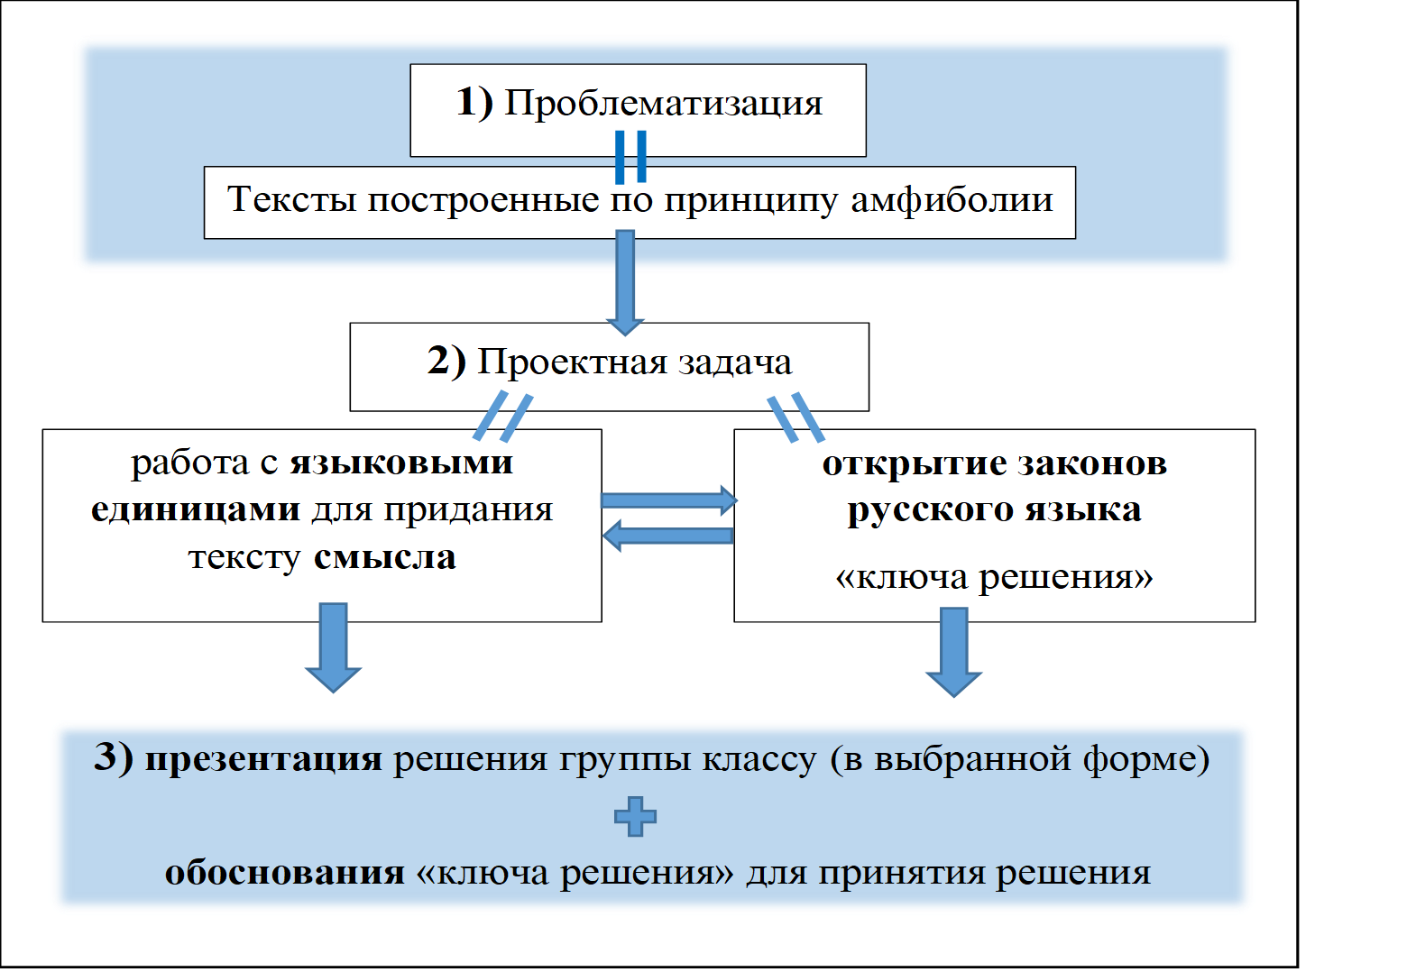
Рисунок 6 – Схема учебного проекта по развитию интереса младших школьников к русскому языку

1) Проблематизация. Проектная задача построена специальным образом: она основана на материале русского языка, сутью которого является работа с текстами, созданными на принципе амфиболии. На уроке педагог организует деятельность учащихся так, чтобы учащиеся обнаружили учебную задачу – проблему. Проблема становится актуальной для детей, без ее решения они не могут двигаться дальше в проекте.
В основе проектной задачи положены тексты, построенные по принципу амфиболии. Такая фигура речи позволяет предать не ясность выражения, допускающего два различных истолкования. Амфиболия в речи связана с морфологическим изменением предложения. Именно в русском языке для амфиболии создан просто и широкий выбор различных конструкций. Амфиболия может основываться либо на двойственности лексического значения, либо на синтаксической конструкции [35].
На основе таких текстов, в которых учащиеся обнаруживают, что в зависимости от того, какие единицы они используют меняется смысл текста. Само название проекта «Казнить нельзя помиловать» уже отражает учебную задачу учащихся, как поставить запятую, убрать скобки, какую букву выбрать – заглавную или прописную, чтобы в тексте был определенный смысл и так далее. Все это позволяет актуализировать активный познавательный интерес младших школьников и их включенность.
Пример текста c с заданием:
«Охранники, которым была поручены охрана бывшего короля Эдуарда, получили записку:
ЭДУАРДА УБИТЬ НЕ СМЕЙТЕ ПОМИЛОВАТЬ.
«Решите в группе, как действовать охранникам? Внесите изменения в текст так, чтобы охранники поняли, как им нужно действовать».
Задача учащихся: внести изменения в текст так, чтобы в нем появился смысл. В зависимости от того, где поставлен знак, меняется смысл письма. Текст можно дописать и придать ему тот или иной смысл.
2) Этап поиска решения. На данном этапе детям необходимо не только поставить языковые единицы в тексте, чтобы у него появился смысл, но и доказать и обосновать основание принятия именно такого решения. В ходе поиска решения проектной задачи проектные группы параллельно открывают для себя законы и принципы русского языка, так называемый «ключ решения».
3) Реализация. На следующем этапе группам предлагается презентовать свое решение проектной задачи. То есть доказать свой выбор аудитории путем обоснования законов русского языка (выбранного ими «ключа решения»). Представление своего текста и «ключа решения» может осуществляться в любой из творческой форм презентации, выбранной детьми (плакат, доклад, презентация и т. д.). Каждая проектная группа отвечает на вопрос «Как вы решили судьбу текста?», «почему вы сделали именно такой выбор и какой ключ вам помог показать ваше решение?»
4) Рефлексия. После каждой проектной задачи с детьми обсуждался результат: значимость проделанной или работы и то, что было интересно в занятии.
Главная задача учителя заключается в создании условий, для перехода ребенка от уровня любопытства к желанию применять и менять языковые средства. Серию проектов рекомендовано проводить использованием различных видов наглядности: презентаций, видео, дополнительных раздаточных материалов.
Таким образом действия педагога должны быть направлены на организацию проектной деятельности с учетом следующих условий развития интереса:
1) Проектные действия детей организованы как осознанно-значимые: Проектная задача является личной задачей ученика, именно поэтому ребенок понимает, почему ему интересно, например, нравится давать смысл тексту, узнавать значения новых слов, открывать способ и т. д.;
2) Эмоциональной привлекательности:
— создана эмоционально-психологическая атмосфера сотрудничества детей с педагогом и сверстниками (со стороны учителя отсутствует критика и оценка ответов учащихся;
— задания построены на материале одновременно новом и старом, знакомым и связанным с чем-либо интересующим младшего школьника, и заключать новые формы деятельности, актуальные для возраста.
Итак, интересы к русскому языку формируются и закрепляются в процессе деятельности, посредством которой ребенок входит в изучение русского языка. У младших школьников интерес к русскому языку более устойчив в процессе активности, непосредственного участия.

Выводы по первой главе

Анализ существующих исследований показал, что интересы к русскому языку формируются и закрепляются в процессе деятельности, посредством которой ребенок входит в изучение русского языка. У младших школьников интерес к русскому языку более устойчив в процессе активности, непосредственного участия и включения в деятельность каждого.
Именно метод проектов, который основан на самостоятельном преодолении затруднений в процессе значимой деятельности, решения конкретных практических задач позволяет усилить существующий детский интерес к языку. А также он позволяет организовать комфортную форму работы для ученика, на интересном для него материале, обеспечивающем положительное эмоциональное отношение к изучению и познанию русского языка.
Итак, анализ литературных источников показал, что развитие интереса к русскому языку в целом происходит поэтапно в деятельности, имеющей практическую направленность, ребенку важно открывать для себя новое в процессе исследования предмета.
С нашей точки зрения, такой деятельностью, обеспечивающей возможность быть осознанно значимой и эмоционально привлекательной для ребенка, является проектная деятельность.

2. Экспериментальное исследование психолого-педагогических условий развития интереса к русскому языку в младшем школьном возрасте

2.1 Констатирующий эксперимент: диагностика уровня интереса к русскому языку у младших школьников

Экспериментальная работа проводилась на базе МАОУ «Общеобразовательное учреждение лицей №7» г. Красноярска в составе третих и четвертых классов начальной школы. Всего в исследовании приняли участие 103 ученика начальной школы.
С целью проверки гипотезы, сформулированной в начале работы, была проведена опытно-экспериментальная работа, которая включала в себя констатирующий, формирующий этапы:
— На этапе констатирующего эксперимента мы изучали актуальный уровень интереса к русскому языку у младших школьников;
— На этапе формирующего эксперимента в экспериментальном классе была проведена серия учебных проектных занятий по развитию интереса к русскому языку.
Констатирующий эксперимент проводился в декабре 2018 года.
Цель изучить актуальный уровень интереса младших школьников к русскому языку
Его задачами были:
— Определение эмоционального отношения учащихся к русскому языку;
— Выявление отношения младших школьников к учебному предмету «русский язык» и основания данного выбора;
— Определение уровня познавательного интереса к русскому языку у младших школьников.
Констатирующий этап эксперимента опытно-экспериментальной работы проводился 21–23 декабря 2015 года. В исследовании приняло участие 4 класса: 4В – экспериментальный (30 учеников) и 3 – контрольных класса (74 ученика).
Расскроем подробно каждый этап исследования интереса к русскому языку у младших школьников.
Наше исследование эмоционального отношения к русскому языку у школьников строилось на основе полуструктурированного интервью – методе сбора первичной информации в педагогических исследованиях, в формате беседы с каждым ребенком В интервью интервьюер стремился получить информацию от ребенка в условиях речевого взаимодействия. В отличие от обычной беседы роли собеседников здесь закреплены, нормированы, а цели заданы «извне» задачами конкретного педагогического исследования [36].
В ходе исследования с каждым респондентом проводилось полуструктурированное интервью как способ сбора первоначальных и заключительных данных. Интервью включало в себя вопросы об отношении ученика к русскому языку, обратной связи от испытуемого, возникающих у него переживаниях, мыслях, идеях (см. Приложение А).
Ребенку задавался вопрос: «Как ты относишься к изучению русского языка?»
После опроса фиксировалось отношение ребенка (негативное / нейтральное / позитивное).
В ходе обработки результата интервью, показаного на рисунке 7, выяснялось:
— позитивное отношение отмечали 26% учащихся;
— нейтральное отношение – 51%;
— негативное отношение – 23%.

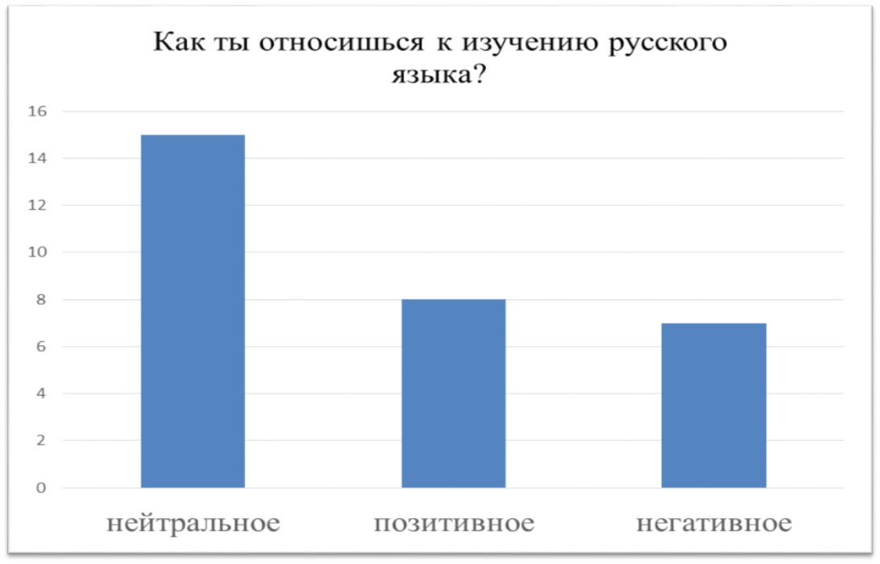
Рисунок 7 – Эмоциональное отношение к русскому языку

Нами было выявленно, что большинство детей понимали русский язык как предмет, поэтому в нашем исследовании отношения к языку мы так же исследовали отношение к предмету русский язык.
Для исследования интереса младших школьников к предмету «русский язык» нами была выбрана методика изучения отношения к учебным предметам Г.Н. Казанцевой [37]. А так же в тестирование входил опрос, разработанный с целью создания ранжированного рейтинга предпочитаемых предметов (см. Приложение Б).
После обработки результатов, показанных на рисунке 8, мы наблюдали следующие моменты:
— Большенство детей выбрали физическую культуру как любимый учебный предмет;
— Русский язык же выбрали всего 5 учащихся из опрошенных как предпочитаемый.
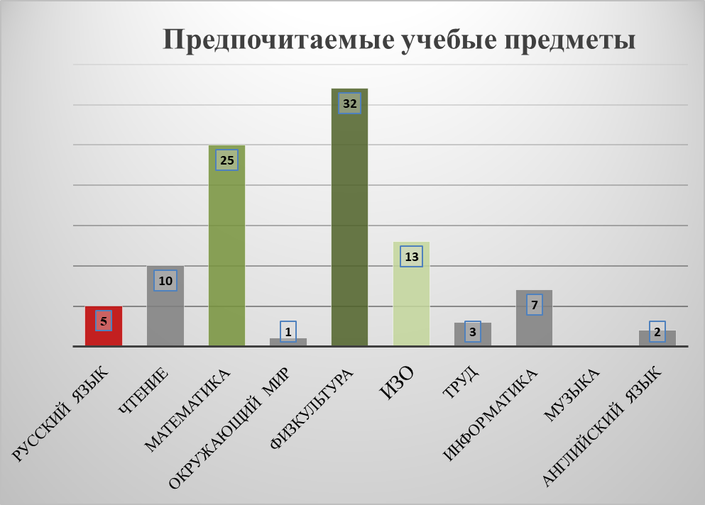
Рисунок 8 – Предпочитаемые учебные предметы

Что касается причин данного выбора, мы получили следующие результаты, показаные на рисунке 9:
1) «Данный предмет интересен» – 34% учеников;
2) «Предмет занимательный»;
3) «Получаю удовольствие при изучении предмета»;
4) «Предмет легко усваивается».

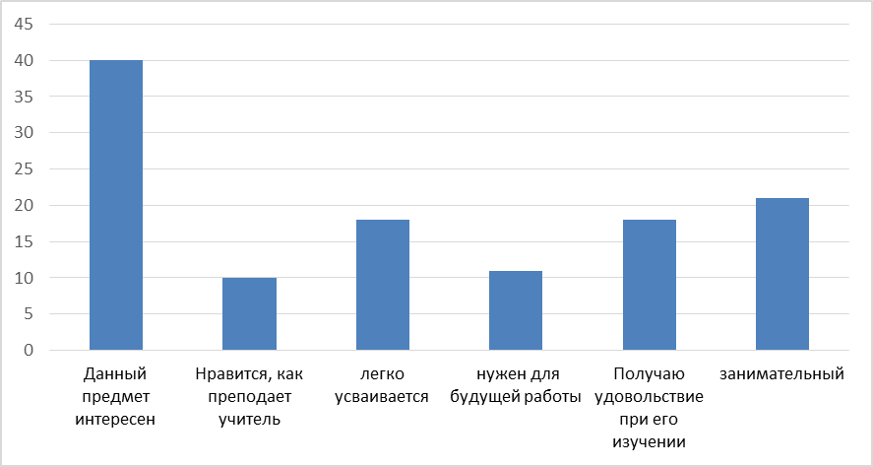
Рисунок 9 – Причины выбора предмета как предпочитаемый
Если говорить о результатах по показателлям нелюбимых предметов, то выявленно, что 1 место занимает Русский язык – 29%, 2 место Английский язык – 20%, 3 место Окружающий мир – 15%, показано на рисуноке 10).

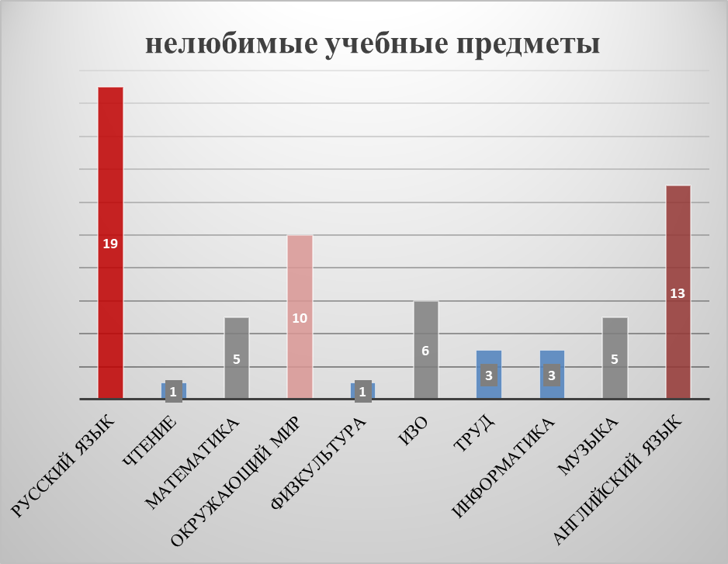
Рисунок 10 – Нелюбимые учебные предметы

Основанием такого выбора дети отметили в опросе как приорететную причину – «предмет не интересен» – 40%, «Предмет трудно усваевается» – 23%, «Не получаю удовольствия при изучении предмета» – 15%, показано на рисунке 11.
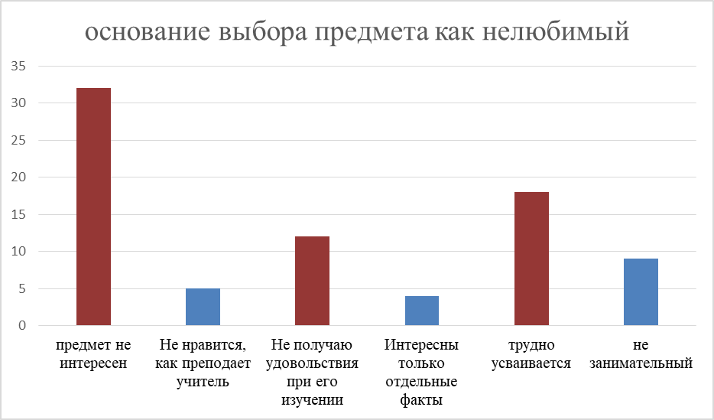
Рисунок 11 – Основание выбора предмета как нелюбимый

Дале нами была осуществлена диагностика познавательной направленности на изучение русского языка, при ее разработке мы опирались на положения М.И. Кузнецовой, которая рассматривает интерес к русскому языку как основопологающий фоктор языковой грамотности, выделяя следующие уровни: потребность, готовность, способность. В нашем исследовании приоритет уделялся первым двем факторам, так как они сопряжены с наличием интереса.
Разработанная диагностика включала исследование:
1 уровень: Стремления к развитию чувства языка, к совершенствованию собственной языковой культуры;
2 уровень: Желания осуществлять целесообразный отбор языковых средств для построения содержательных, нормативно грамотных конструктов.
В тесте 6 вопросов, с несколькими вариантами ответа. Каждый вопрос отвечает за исследование того или иного уровня познавательного интереса к русскому языку (см. таблицу 3; Приложение В)

Таблица 3 – Описание уровней интереса к русскому языку
Уровни интереса к русскому языку | Характеристика уровня | Соответствующий вопрос опросника
1 уровень | Стремления к развитию чувства языка, к совершенствованию собственной языковой культуры. | Представь, что ты работаешь в интернете и тебе встретилось незнакомое слово, что ты сделаешь?  А) Буду догадываться, что оно может означать;  Б) Посмотрю значение неизвестного слова / найду его в словаре / спрошу его у кого-нибудь;  В) Ничего не буду делать, продолжу свою работу в интернете.  Ты замечаешь, что кто-то допускает ошибки в речи, говорит неграмотно. Что ты сделаешь?  А) Оставлю это без внимания, грамотность речи мне не важна;  Б) Обращу на это свое внимание, так как сам стремлюсь говорить грамотно;  Когда ты пользуешься словарем по русскому языку?  А) На уроках русского языка, когда меня просит учитель / об этом кто-нибудь просит (мама, учитель;  Б) В ситуации, когда мне это нужно.
2 уровень | Желания осуществлять целесообразный отбор языковых средств для построения содержательных, связных и нормативно грамотных конструктов, как устных, так и письменных. | В ситуации, когда ты решаешь задачу по математике думаешь ли ты про то, правильно ли ты написал слова в тексте ответа к задаче?  А) нет, главное решение задачи, в математике не важно писать грамотно;  Б) да, стараюсь не допускать ошибок в словах;  В) часто, когда вижу, что написал ошибку, исправляю ее.  Когда ты пишешь сообщение в социальной сети, обращаешь ли ты внимание на грамотность своих сообщений?  А) нет, это не контрольная работа, а простое общение;  Б) да, я пытаюсь проверить сообщение;  В) да, если пишу кому-то из взрослых.  Твой одноклассник пишет тебе сообщение: «Как у тебя дела?» какой ответ ты ему отправишь?  А) ты пишешь какую-либо фразу. Например, «у меня все хорошо» или «мне скучно», или «я грущу» или другое;  Б) Выберу смайл / / , так проще.

По результатам констатирующего эксперимента среди 103 учащихся начальной школы:
На 1 уровень – стремления к развитию чувства языка, к совершенствованию собственной языковой культуры вышли 49% обучающихся, показано на рисунке 12;

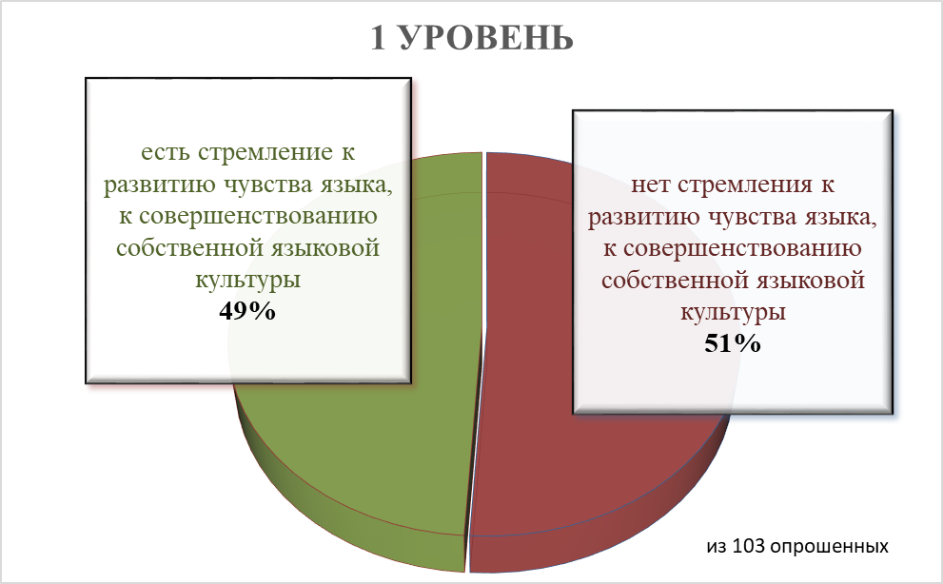
Рисунок 12 – Результаты исследования по 1 уровню

На 2 уровень – желания осуществлять целесообразный отбор языковых средств для построения содержательных, связных и нормативно грамотных конструктов, как устных, так и письменных вышли 48 % младших школьников, показано на рисунке 13.

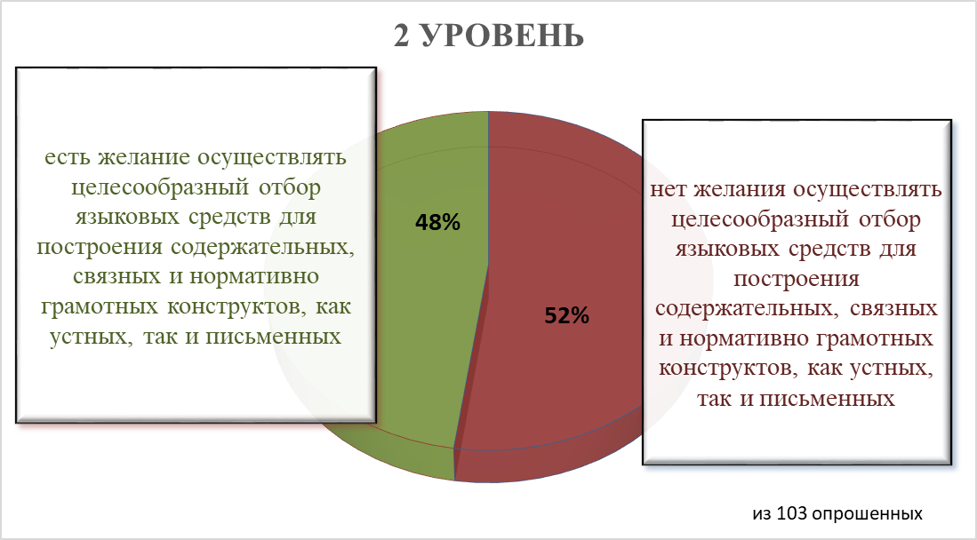
Рисунок 13 – Результат исследования по 2 уровню

2.2. Описание экспериментального исследования по развитию интереса к русскому языку учащихся начальной школы средствами проектной деятельности.

Целью исследования является определение условий, обеспечивающих развитие интереса к русскому языку младших школьников.
Проведенный теоретический обзор проблемы развития интереса к русскому языку и опытно-экспериментальные исследования позволили нам выдвинуть следующую гипотезу, которая заключаются в предположение о том, что развитие интереса к русскому языку младших школьников средствами проектной деятельности возможно, если:
— проектная задача основывается на действии учащихся с языковыми средствами русского языка;
— и подкрепляется эмоциональной привлекательностью работы с текстами, построенными на принципе амфиболии.
В ходе формирующего эксперимента с детьми 4 «Б» класса МАОУ «Общеобразовательное учреждение лицей №7» организовывалась проектная деятельность. В проекте приняли участие 30 учащихся.
По количеству участников проект являлся коллективным, по виду социальным, по длительности – среднесрочным, так как реализовывался в течении 1,5 месяца (март – апрель 2019 г.), по характеру познавательно-исследовательский [38].
Ключевыми условиями для организации проектной деятельности по развитию интереса младших школьников к русскому языку явились выделенные нами компоненты интереса:
1) эмоциональный;
2) интеллектуальный;
3) творческий компонент.
Проект состоит из коротких серий учебных проектов. В которых весь класс работает над проектом в учебных группах, в течении урока (Если необходимо, то работа продолжалась на следующем занятии (сдвоенные уроки), а также продолжение может осуществляться учениками дома).
Задача учителя заключается в создании условий, для перехода ребенка от уровня любопытства к желанию применять и менять языковые средства. На уроке педагог организует деятельность учащихся так, чтобы учащиеся обнаружили учебную задачу – проблему. Проблема становится актуальной для детей, без ее решения они не могут двигаться дальше в проекте.
В основании серии практических заданий для детей положены тексты, построенные по принципу амфиболии. Такая фигура речи позволяет предать не ясность выражения, допускающего два различных истолкования.
На основе таких текстов, в которых учащиеся обнаруживают, что в зависимости от того, какие единицы они используют меняется смысл текста. Само название проекта «Казнить нельзя помиловать» уже отражает учебную задачу, как поставить запятую, убрать скобки, какую букву выбрать – заглавную или прописную, чтобы в тексте был определенный смысл и так далее.
Разработанный проект по развитию интереса к русскому языку у младших школьников включал в себя два направления работы учащихся:
1) поставить языковые единицы в тексте так, чтобы у письма появился смысл;
2) одновременно с решением учебной задачи ученики открывают правила – законы русского языка, так называемый «ключ решения»;
3) представить свое решение классу в любой из выбранных форм.
Приведем пример одного из проектных занятий.
В подготовительный этап в классе формируются проектные группы по 5 человек. Детям раздаются письма, в которых отсутствуют знаки препинания.
Пример текста c с заданием:
«Охранники, которым была поручены охрана бывшего короля Эдуарда, получили записку: ЭДУАРДА УБИТЬ НЕ СМЕЙТЕ ПОМИЛОВАТЬ».
«Решите в группе, как действовать охранникам? Внесите изменения в текст так, чтобы охранники поняли, как им нужно действовать».
Задача учащихся:
1) внести изменения в текс так, чтобы в нем появился смысл. В зависимости от того, где поставлен знак, меняется смысл письма. Текст можно дописать и придать ему тот или иной смысл.
2) открыть свой «ключ решения», который необходимо доказать путем обоснования (какими законами пользовались).
Группам необходимо представить свой текст и «ключ решения» в любой из форм презентации (плакат, доклад, презентация).
После каждой проектной задачи с детьми обсуждался результат: значимость проделанной или работы и то, что было интересно в занятии.
Серия проектов проводилась с использованием различных видов наглядности: презентаций, видео, дополнительных раздаточных материалов.
Таким образом, в ходе формирующего эксперимента осуществлялся комплекс занятий, направленный на организацию проектной деятельности, а также на развитие интереса к русскому языку с учетом следующих условий:
1) проектные действия детей организованы как осознанно-значимые: Задание является личной задачей ученика, именно поэтому ребенок понимает, почему ему интересно, например, нравится давать смысл тексту, узнавать значения новых слов, и так далее;
2) эмоциональной привлекательности:
— создана эмоционально-психологическая атмосфера сотрудничества детей с педагогом и сверстниками;
— задания построены на материале одновременно новом и старом, знакомым и связанным с чем-либо интересующим младшего школьника, и заключать новые формы деятельности, актуальные для возраста.

2.3 Оценка эффективности экспериментального исследования по развитию интереса младших школьников к русскому языку средствами проектной деятельности

Педагогический эксперимент проводился в три этапа – констатирующий, формирующий и контрольный эксперименты.
Главной целью констатирующего эксперимента стало исследование уровня развития интереса к русскому языку у обучающихся на начальной ступени образования. Для достижения этой цели решались следующие задачи: разработка плана, структурированного интервью для целевой группы, проведение первичной диагностики и интерпретация полученных данных.
В рамках контрольного эксперимента была проведена вторичная диагностика в соответствии с указанными раннее методиками, а также был проведен сравнительный анализ полученных результатов констатирующего и контрольного экспериментов.
Результаты полуструктурированного интервью контрольного эксперимента показали, что эмоциональное отношение младших школьников к изучению русского языка имеет положительную динамику.
Показатели позитивного эмоционального отношения увеличилось на 14%; нейтральное отношение – на 5 %, а негативное отношение стало меньше на 10%, показано рисунке 14.

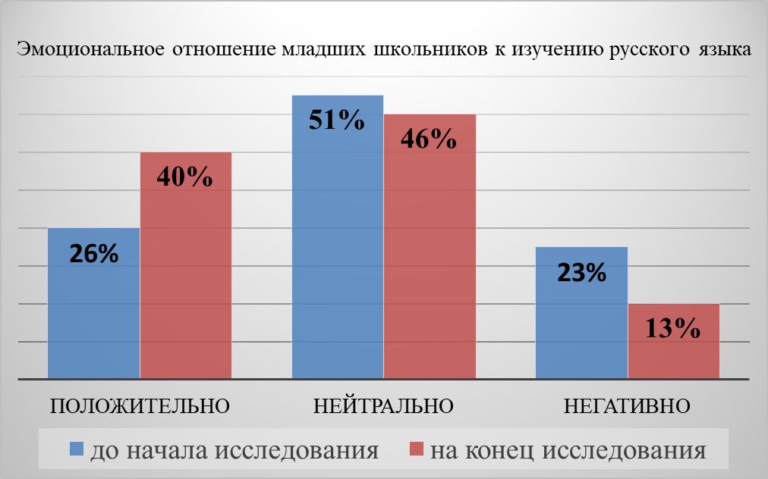
Рисунок 14 – Статистика ответов младших школьников на вопрос: как ты относишься к изучению русского языка

Сравнение результатов входной и итоговой диагностики уровня познавательного интереса к русскому языку показал, что:
— На 1 уровень – стремления к развитию чувства языка, к совершенствованию собственной языковой культуры на конец исследования вышло 58% обучающихся, что на 10 % больше, чем при входном тестировании;
— На 2 уровень – желания осуществлять целесообразный отбор языковых средств для построения содержательных, связных и нормативно грамотных конструктов, как устных, так и письменных вышли 53 % младших школьников, что показало динамику роста на 6 %, как показано на рисунке 15.

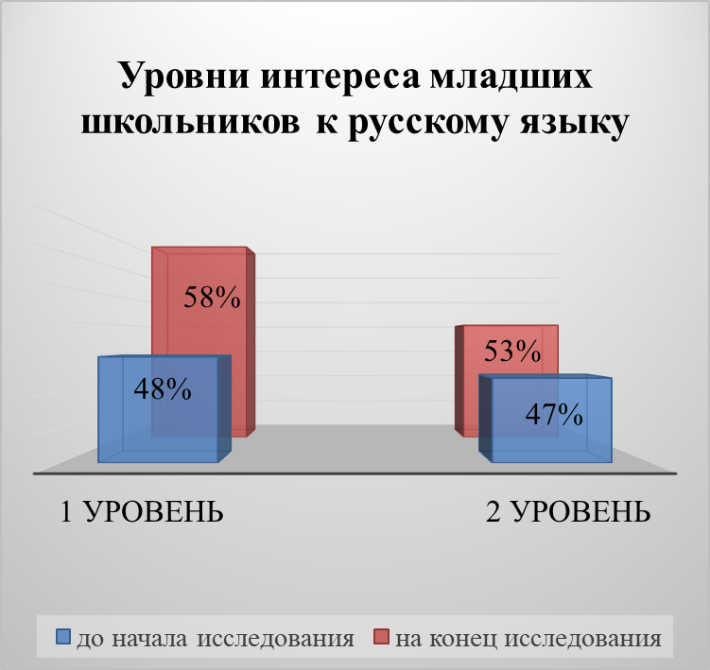
Рисунок 15 – Результаты сравнительного анализа вторичной диагностики познавательного интереса к русскому языку

Анализ полученных данных подтвердил существование связи между использованием проектной деятельности как средства развития интереса к русскому языку. Об этом мы можем говорить исходя из того числа обучающихся, у которых возросли показатели интереса к русскому языку во время проведения вторичной диагностики. Таким образом, полученные результаты исследования подтверждают нашу первоначальную гипотезу о том, что развитие интереса к русскому языку младших школьников средствами проектной деятельности возможно, если:
— проектная задача основывается на действии учащихся с языковыми средствами русского языка;
— подкрепляется эмоциональной привлекательностью работы с текстами, построенными на принципе амфиболии.
Работа с текстами на основе проектных задач, являются так же тем педагогическим условием, которое позволяет устранить проблему формализации знаний о русском языке и обеспечивают развитие интереса к русскому языку в младшем школьном возрасте.
Дополнительно по итогу работы над проектной серией мы можем отметить:
— дети с удовольствием включаются в работу над проектом, им важно, чтобы текст получился и в нем был смысл;
— дети после урока начинают открывать словари, смотреть новые слова;
— Реализовано снятие напряжения и страха неудачи.
Таким образом, мы делаем вывод, что проект это цель, принятая и усвоенная детьми, заинтересовавшая их. Использование проектной деятельности позволяет развивать и активизировать познавательный интерес младших школьников к русскому языку; дает ученикам возможность к осуществлению осознанной значимости проделанной работы, создает положительное эмоциональное отношение.

ЗАКЛЮЧЕНИЕ

Интерес к русскому языку является частью языковой грамотности младшего школьника. Поэтому нам было актуально рассмотреть условия развития интереса к русскому языку у младших школьников средствами проектной деятельности.
В ходе работы над исследованием нами была дана характеристика понятия «интереса к русскому языку», а именно это:
1) стремление к развитию чувства языка, к совершенствованию собственной языковой культуры;
2) желание осуществлять целесообразный отбор языковых средств для построения содержательных, связных и нормативно грамотных конструктов, как устных, так и письменных;
3) готовность к осознанию терминологических и понятийных характеристик системы языка.
Таким образом, можно сделать вывод, что интерес к русскому языку – это внутренне влечение, характеризующееся активной познавательной направленностью на исследование предмета.
Перед началом исследования нами была выдвинута следующая гипотеза: развитие интереса у младших школьников к русскому языку средствами проектной деятельности будет возможно, при условии:
— что проектная задача основывается на действии учащихся с языковыми средствами русского языка;
— и подкрепляется эмоциональной привлекательностью работы с текстами, построенными на принципе амфиболии.
В соответствии с выявленной в ходе исследования структурой была разработана и апробирована серия учебных проектов на материале предмета «русский язык» по развитию интереса младших школьников к русскому языку.
Мы исследовали интерес младших школьников к русскому языку включающий: положительной эмоциональное отношение к русскому языку и познавательную направленность на изучение русского языка. Для определения эмоционального отношения школьников к русскому языку нами был выбран метод полуконструктурированого интервью. Что касается познавательной направленности на изучение русского языка нами был разработан опросник ссылаясь на понятия интереса к русскому языку с точки зрения М.И Кузнецовой, а также диагностика отношения к учебным предметам Г.Н. Казанцевой, модифицированная под задачи исследования. Нами была осуществлена констатирующая и итоговая диагностики. Их сравнение показало, что на 1 уровень – стремления к развитию чувства языка, к совершенствованию собственной языковой культуры на конец исследования вышло 58% обучающихся, что на 10 % больше, чем при входном тестировании; на 2 уровень – желания осуществлять целесообразный отбор языковых средств для построения содержательных, связных и нормативно грамотных конструктов, как устных, так и письменных вышли 53 % младших школьников, что показало динамику роста на 6 %.
Все это позволило нам сделать вывод, что развитие интереса младших школьников к русскому языку средствами проектной деятельности является эффективным приемом и подтверждает выдвинутую гипотезу исследования.
Результатом осуществленного исследования стала модель серии учебных проектов, обеспечивающих развития интереса младших школьников русскому языку на материале предмета русский язык.
Итак, в соответствии с целью данного исследования – определить условия, обеспечивающие развитие интереса младших школьников к русскому языку – нами были достигнуты следующие задачи:
1) проанализировать теоретические аспекты развития интереса к русскому языку у младших школьников;
2) изучить особенности и условия развития интереса к русскому языку у младших школьников посредством проектной деятельности;
3) на основе выявленных условий и особенностей разработать и апробировать проект по развитию интереса к русскому языку в ходе образовательной практики;
4) на основе полученных результатов оценить результативность проектной деятельности для развития интереса младшего школьника к русскому языку.
Опыт полученный в ходе исследования и развития интереса к русскому языку у младших школьников средствами проектной деятельности был представлен на Международной студенческой конференции «Проспект Свободный — 2019» и удостоен диплома второй степени.

СПИСОК ИСПОЛЬЗУЕМЫХ ИСТОЧНИКОВ

1. Жеребило, Т.В. Словарь лингвистических терминов [Электронный ресурс] : Изд. 5-е, испр. и доп. / Т.В. Жеребило – Назрань, 2010. – 486 с. –Режим доступа: https://docplayer.ru/26183074-Slovar-lingvisticheskih-terminov.html
2. Зверева, Е.Н. Основы культуры речи / Е.Н. Зверева. – Москва: ЕАОИ, 2008. – 40 с.
3. Воронцов, А.В Научная статья на тему: русский язык в современном мире [Электронный ресурс] / А.В Воронцов. – Электрон. журн. – Universum: Вестник Герценовского университета, 2011. – Режим доступа: https://cyberleninka.ru/article/n/russkiy-yazyk-v-sovremennom-mire
4. Щукина, Г.И. Актуальные вопросы формирования интереса в обучении / Г.И. Щукина, – Москва: Просвещение, 2012. –176 с.
5. Караулов, Ю.Н. Русский язык энциклопедия: институт русского языка им. В. В. Виноградова российской академии наук / Ю. Н. Караулов. – издание 2-е, переработанное 11 дополненное. – Москва: Научное издательство «Большая Российская энциклопедия'', 2000. – 703 с.
6. Васильев, Г.С. Проблема коммуникативных способностей членов первичных учебно-воспитательных коллективов / Г.С. Васильев, – Москва: 1977. – 142 с.
7. «Федеральный государственный образовательный стандарт начального общего образования», приказ Министерства образования и науки РФ от 06.10.2009 №3 73;
8. Кузнецова, М. И. Готовность выпускников начальной школы к изучению русского языка в 5м классе / Начальная школа плюс до и после, 2013. № 6. С. 73-83.
9. Кузнецова, М.И. Современные способы оценивания учебных достижений по русскому языку как основа дифференциации обучения/ Начальное образование. 2011, № 1. С. 28-35.
10. Выготский, Л.С. Проблема возраста / Выготский Л.С. Собрание сочинений: В 6-ти т.; Т.4. -М.: Педагогика, 1984 , С. 244-268.
11. Кузнецова, М. И. Метапредметные результаты, универсальные учебные умения в начальной школе / Народное образование. 2014, № 7, С. 150-161.
12. Кузнецова, М. И. Оценивание метапредметных результатов младших школьников / Начальное образование, 2014, № 1. С. 10-15.
13. Ананьев, Б.Г. Познавательные потребности и интересы / Б. Г. Ананьев // Ученые записки ЛГУ. Психология, 2002. – № 265. – С. 55–59.
14. Казаков, Ю.Н. Общая психология. Раздел «введение в психологию» [Электронный ресурс] / Ю.Н. Казаков, Г.К. Золотарёва. – Электрон. журн. – Сайт цифровых учебно-методических материалов, 2019. – Режим доступа: https://abc.vvsu.ru/books/ob_psih/
15. Щукина, Г.И. Актуальные вопросы формирования интереса в обучении / Г.И. Щукина. – Москва: Просвещение, 1984. – 176 с.
16. Щукина, Г.И. Педагогические проблемы формирования познавательных интересов учащихся / Г.И. Щукина. – Москва: Педагогика, 1988. – 203 с.
17. Рубинштейн, С.Л. Основы общей психологии / С.Л. Рубинштейн. – Питер, 2002. –720 с.
18. Выготский, Л.С. Общая психология: / Л.С. Выготский. – Москва: Изд-во ЭКСМО-Пресс, 2000. – 121–215 с.
19. Эльконин, Д.Б. К проблеме периодизации психического развития в детском возрасте / Д.Б. Эльконин // Вопросы психологии, 1971. – №4. – С. 23–35.
20. Выготский, Л.С. Педагогическая психология / Л.С. Выготский. – Москва: Педагогика, 1991. – 480 с.
21. Цукерман, Г.А. Отношение ребенка к учебному содержанию и требованиям учителя. Способность к самостоятельному решению учебных задач / Г.А. Цукерман // Руководство по оценке качества математических и лингвистических знаний школьников – Москва, 1989. – 66–87 с.
22. Цукерман, Г.А. Генезис рефлексивного сознания в младшем школьном возрасте / Г.А. Цукерман, В.И. Слободчиков // Вопросы психологии, 1990. – № 30. – С. 25–36.
23. Fried-Booth, D. L. Project work / D. L. Fried-Booth. – Oxford University Press, 2002.– 7–8 c.
24. Зимняя, И. А. Лингвопсихология речевой деятельности / И.А. Зимняя – Москва: Московский психолого-социальный институт, Воронеж: НПО «МОДЭК», 2001. – 432 с.
25. Алябушева, Г.В. Проектная деятельность как средство развития познавательных интересов. / Г.В. Алябушева // Вестник Калининградского юридического института МВД РОССИИ, 2011. – № 3. – С. 116-119.
26. Поливанова, К.Н. Психология возрастных кризисов / К.Н. Поливанова. – Москва: Академия, 2000. – 196 с.
27. Цукерман, Г.А. Ровесники, ровесницы... / Г.А. Цукерман // Семья и школа, 1986. № 6. –С. 34—37 ; № 7. –С. 35–38 ; №8. – С. 27–30.
28. Цукерман, Г.А. Предметность совместной учебной деятельности / Г.А. Цукерман // Вопросы психологии, 1990. – № 1. – С. 66–87.
29. Пахомова, Н. Ю. Метод учебного проекта в образовательном учреждении: Пособие для учителей и студентов педагогических вузов / Пахомова, Н. Ю. – 3-е изд., испр. и доп. – Москва: АРКТИ, 2005. – 112 с.
30. Эльконин, Д.Б. Психология развития: Учеб. пособие для студ. высш. учеб. заведений, М., 2001
31. Пахомова, Н.Ю. Учебные проекты: его возможности / Н.Ю. Пахомова // Учитель, 2000. – № 4. – С. 52–55.
32. Фрейд, 3. Психология бессознательного: Сб. произведений / 3. Фрейд. – Москва, 1990. – 125 с.
33. Назарян, Н.Г. Идеи Л.С Выготского в области педагогики и воспитания / Н.Г. Назарян // Молодой ученый, 2016. – №27.1. – С. 22–24. —Режим доступа: https://moluch.ru/archive/131/35957
34. Маслов, П.А. Творческая самореализация младших школьников в проектной деятельности: Дисс. ... канд. пед. наук. : 13 00.01 / П.А. Маслов. Волгоград, 2008. – 218 с.
35. Щербаков, М. Амфиболия и многозначность как способы рефлексии над словом в лирике [Электронный ресурс] / М. Щербаков. – Электрон. журн. – 2012. – Режим доступа: https://gryzlov.livejournal.com/136591.html
36. Валеев, Г.Х. Методология и методы психолого-педагогических исследований: Учебное пособие для студентов 3–5-х курсов педагогических вузов по специальности «031000 – Педагогика и психология» / Г.Х. Валеев – Стерлитамак гос. пед. ин-т, 2002. – 134 с.
37. Казанцевой, Г.Н. Методика изучения отношения к учебным предметам [Электронный ресурс] / Г.Н. Казанцевой – Режим доступа: http://testoteka.narod.ru/ms/1/15.html
38. Нефедова, Л.А. Развитие ключевых компетенций в проектном обучении / Л.А. Нефедова, Н.М. Ухова // Школьные технологии., 2006. – № 4 – С. 61.
39. Выготский, Л.С. История развития высших психических функций / Л.С. Выготский. – Москва: Т.З, 2013. – 525 с.
40. Авджан, Ф.В. В поддержку русского языка [Электронный ресурс] / Ф.В. Авджан. – Электрон. журн. – Русская речь, 2016. – Режим доступа: http://russkayarech.ru/files/issues/2016/1/47_52_Avdjan.pdf
41. Филологический факультет Московского университета: Очерки истории / Под общ. ред. М.Л. Ремнёвой. – 3-е изд., испр. и доп. – Москва, 2007. – 624 с.
42. Лутошкина, В.Н. Проектная деятельность как условие обеспечения современного качества начального образования / В.Н. Лутошкина // Современное качество дошкольного и начального образования. Сборник материалов краевых педагогических чтений. Часть1. – Красноярск: ККИПКиППРО, 2007. – 92 с.
43. Поливанова, К.Н. Психология возрастных кризисов. М.: Академия, 2000. – 196 с.

ПРИЛОЖЕНИЕ А

(обязательное)
План полуструктурированного интервью
Инструкция: Добрый день! Меня зовут Дарья Игоревна. Я занимаюсь исследованием, в котором узнаю мнение школьников о русском языке. И сегодня я бы хотела предложить тебе принять участие в моем исследовании. Участие в исследовании абсолютно добровольное.
— Ты согласен стать его участником? Итак, сейчас я расскажу, что мы будем делать. Я буду задавать тебе несколько вопросов о русском языке. Все, о чем мы будем говорить на во время нашего с тобой интервью, будет записано на диктофон мобильного устройства и в блокноте (чтобы не упустить важных деталей). Не один человек кроме меня и тебя не будет слушать то, что я запишу. По результатам всех проведенных интервью я обработаю полученные данные.
— Отвечай то, что считаешь нужным, ответа неверного быть не может, важно твое мнение.
Список вопросов:
— Какое у тебя сложилось отношение к русскому языку из твоего опыта?
— Как ты относишься к изучению русского языка?
— С каким настроением ты обычно изучаешь русский язык, например, хорошее, нейтрально или даже грустное.
Благодарю тебя за участие, твое мнение важно для результатов исследования.

ПРИЛОЖЕНИЕ Б

(обязательное)

1. Какой твой любимый предмет? 1 место ___________________________________
2 место___________________________________
3 место ___________________________________
Почему ты любишь этот предмет?
1. Данный предмет интересен
2. Нравится, как преподает учитель
3. нужно знать всем
4. нужен для будущей работы
5. легко усваивается
6. заставляет думать
7. считается выгодным
8. Требует наблюдательности, сообразительности
9. требует терпения
10. занимательный
11. Товарищи интересуются этим предметом
12. Интересны отдельные факты
13. Родители считают этот предмет важным
14. Хорошие отношения с учителем
15. Учитель часто хвалит
16. Учитель интересно объясняет
17. Получаю удовольствие при его изучении
18. Знания по предмету необходимы для поступления в институт
19. Предмет помогает развивать общую культуру
20. Предмет влияет на изменение знаний об окружающем мире
21. Просто интересно

2. Я не люблю предмет… 1 место__________________________________________
2 место__________________________________________
3 место__________________________________________
Почему?

1. предмет не интересен
2.Не нравится, как преподает учитель
3.Предмет не нужно знать всем
4. не нужен для будущей работы
5.трудно усваивается
6. не заставляет думать
7. не считается выгодным
8Не требует наблюдательности, сообразительности
9. не требует терпения
10.не занимательный
11. Товарищи не интересуются этим предметом
12. Интересны только отдельные факты
13. Родители не считают этот предмет важным
14. Плохие отношения с учителем
15. Учитель редко хвалит
16. Учитель неинтересно объясняет
17. Не получаю удовольствия при его изучении
18. Знания по предмету не играют существенной роли при поступлении в институт

ПРИЛОЖЕНИЕ В

(обязательное)

Класс____Пол_____
Выбери один ответ :
1. В ситуации, когда ты решаешь задачу по математике думаешь ли ты про то, правильно ли ты написал слова в тексте ответа к задаче?
А) нет, главное решение задачи, в математике не важно писать грамотно
Б) да, стараюсь не допускать ошибок в словах
В) часто, когда вижу, что написал ошибку, исправляю ее
2. Представь, что ты работаешь в интернете и тебе встретилось незнакомое слово, что ты сделаешь?
А) Буду догадываться, что оно может означать.
Б) Посмотрю значение неизвестного слова / найду его в словаре / спрошу его у кого-нибудь.
В) Ничего не буду делать, продолжу свою работу в интернете.
3. Ты замечаешь, что кто-то допускает ошибки в речи, говорит неграмотно. Что ты сделаешь?
А) Оставлю это без внимания, грамотность речи мне не важна.
Б) Обращу на это свое внимание, так как сам стремлюсь говорить грамотно.
4. Когда ты пишешь сообщение в социальной сети, обращаешь ли ты внимание на грамотность своих сообщений?
А) нет, это не контрольная работа, а простое общение
Б) да, я пытаюсь проверить сообщение
В) да, если пишу кому-то из взрослых
5. Твой одноклассник пишет тебе сообщение: «Как у тебя дела?»
какой ответ ты ему отправишь?
А) ты пишешь какую-либо фразу. Например, «у меня все хорошо» или «мне скучно», или «я грущу» или другое
Б) Выберу смайл / / , так проще.
6. Когда ты пользуешься словарем по русскому языку?
А) На уроках русского языка, когда меня просит учитель / об этом кто-нибудь просит (мама, учитель
Б) В ситуации, когда мне это нужно

